Консультация для родителей о психологической значимости игры «Самолет построим сами, понесёмся над лесами...»
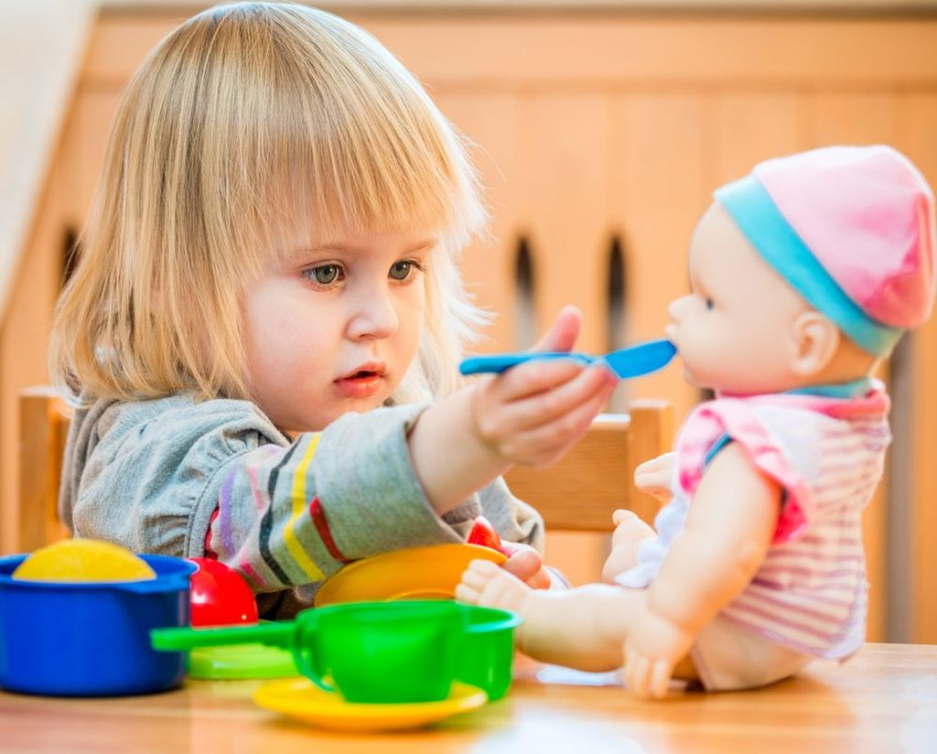
Вы никогда не задумывались, для чего ребенок играет? Почему, к примеру, сын изо дня в день спасает принцессу из плена чудовища и не обращает внимание на новую машинку, а дочка вдруг начала каждый день "наказывать" игрушечную собачку? Игра дает возможность ребенку воспроизвести неосознаваемые конфликты и тем самым снять эмоциональное напряжение. А это, как уже было сказано ранее, является самотерапией при невротических расстройствах, уменьшает агрессивность в поведении, снижает тревогу. Более того, приносит облегчение малышу при психосоматических заболеваниях - бронхиальной астме, нейродермите, язвенной болезни, головных болях.
Арттерапия хороша еще и тем, что все необходимые "материалы" у вас под руками! Редко в доме, где есть ребенок, не увидишь кукольного домика с игрушечной посудой, набора для игры в "доктора", всевозможных плюшевых зверей, машинок и кукол. Остается только начать играть со своим ребенком!
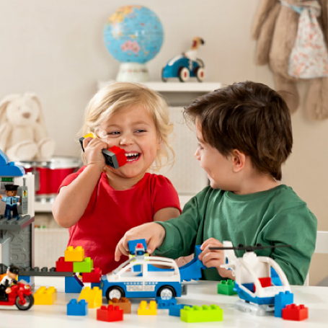
Я познакомлю вас с играми, которыми можно занять ребятишек на детской площадке в городском дворе или в лесу, на берегу реки или на дачном участке, когда несколько соседских малышей играют вместе.
Первая игра называется "Это я. Узнай меня!". Понаблюдайте, как играют маленькие дети на берегу речки в жаркий летний день: кричат, хохочут, брызгаются водой, бегают друг за другом. Но когда приходит время расходиться на обед, малыши уже перевозбудились, им трудно остановиться. И заканчивается все печально. Рассерженные мамы уводят веселую компанию по домам с криками и слезами.
Как не избежать этого? Привлеките внимание детей, пусть они соберутся вокруг одного взрослого, который возьмет на себя роль ведущего. Предложите детям сесть, как им удобно, скажите, что сейчас тот, кто первый захочет, отойдет, сядет и повернется к остальным спиной. А все по очереди должны подойти, ласково погладить его по плечу (обязательно подчеркните, что надо не толкнуть, не ударить, а ласково погладить!) и произнесут: "Это я! Узнай меня"! А малыш должен назвать по имени того, кто до него дотронулся. Если ребенок слишком мал или дети в группе ещё плохо знакомы друг с другом, взрослый может помочь, называя по имени всех участников игры. Желательно, что бы в роли "отгадывающего" побывал каждый ребенок.
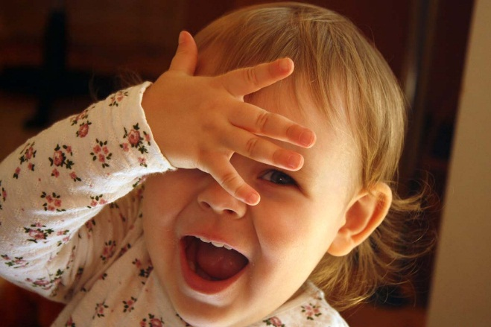
При кажущейся простоте этой игры, она очень полезна для снятия напряжения и агрессии у детей, для развития эмпатии - умения сочувствовать, сопереживать другому человеку. Развивает игра и тактильное восприятие, то есть восприятие, узнавание окружающего мира через прикосновение, ощущение. И конечно же, создает в группе детей доброжелательную спокойную атмосферу!
Другая игра, с которой я хочу вас познакомить, называется "Коршун". Отправляясь гулять с сыном или дочкой, любая мама надеется, что прогулка будет удачной - ни ее малыша никто не обидит, ни на него никто не будет в обиде. Однако конфликты в группе детей - не редкость. И это вполне объяснимо: один ребенок гиперактивный, другой - застенчивый, тихий. Третий всего боится и постоянно прячется за маму. Как объединить таких разных детей? Игра "Коршун" - это один из способов.
"Коршуном" в игре должен быть взрослый. Родители стоят на детской площадке, а их дети- "цыплята" бегают вокруг них. Родитель -"коршун" прячется. Как только он неожиданно появляется, родители быстро прячут детей за своей спиной, и все вместе начинают "прогонять коршуна", не давая ему подлететь к ребенку - топать ногами, кричать, махать руками.
Эта игра, с одной стороны, укрепляет эмоциональный контакт детей с родителями, с другой - помогает ребенку бороться со страхами.
Следующие две игры хороши для плохой погоды, когда на улице идет дождик, а к вашему сыну или дочке пришли друзья. Вот тут-то и пригодятся игрушки! Предложите им, к примеру, игру "Зайчик".
Для нее вам понадобится небольшая скатерть или полотенце да игрушечный заяц! Встаньте вместе с малышами, положив игрушку на полотенце, и удерживайте его за края. Начинайте плавно покачивать полотенце, приговаривая:
Зайчик, зайчик крепко спит
И шуметь нам не велит! Тс-с-с!
Затем ускоряйте движение со словами:
Зайка глазки открывает,
За морковкой убегает!
Раскачивайте полотенце все сильнее, так, что бы зайчик "подпрыгивал" на нем:
Повстречал в лесу он волка,
И бежит от волка прочь!
Надо зайчику помочь!
Постепенно замедляете темп, малыши говорят:
Успокойся, зайчик-зайка!
Ляг в кровать и засыпай-ка!
После этих слов движения становятся плавными, в затем прекращаются, и вы хором с детьми говорите как можно тише, спокойнее:
Зайчик-зайчик крепко спит
И шуметь нам не велит!
Тс-с-с! Тише!
Казалось бы, что в этой игре мудреного? Побросали зайчика, прочитали бесхитростный стишок… Но маленькому человечку эти несложные действия принесут много пользы! В этой игре развивается координация движений, ребенок приобретает навыки взаимодействия с другими детьми, умение управлять своим телом и…сопереживать.
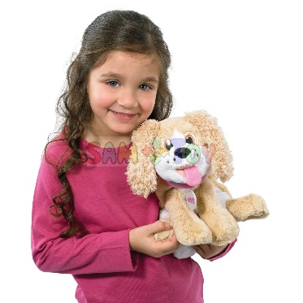
Название игры "Найди друга" говорит само за себя. Безусловно, развивать индивидуальность ребенка очень важно. Но не менее важно развивать и коммуникативные навыки, а проще говоря - учить малыша дружить.
Для игры "Найди друга" вам понадобятся парные игрушки - например, два медвежонка, две собачки, два зайчика. Поскольку игра предназначена для закрытого помещения, можно включить музыку и сказать, что сейчас звери будут танцевать, но одним им танцевать скучно. И задача ребят - найти для своих игрушек пару! Дети ищут своей зверюшке "друга", а встретившись, начинают вместе танцевать.
Для совсем маленьких детишек можно вырезать из бумаги "медали" с изображением зверей, и каждому ребенку повесить такую медаль на грудь.
Игры, о которых я рассказала, предназначены для детей от 3 до 6-7 лет. Они просты в исполнении, не требуют ни специального помещения, ни каких-то особых игровых материалов. Но это поистине "волшебные" игры для душевного здоровья вашего ребенка!

